10 класс – английский язык — 11.04.2020
Тема: Урок 5С «Grammar in Use» Урок по грамматике — повторение.

Работа на уроке.

- Откройте тетрадь. Запишите дату и тему “ Past tenses; articles”.
- Правило есть в конце учебника — повторите в Grammar Reference.
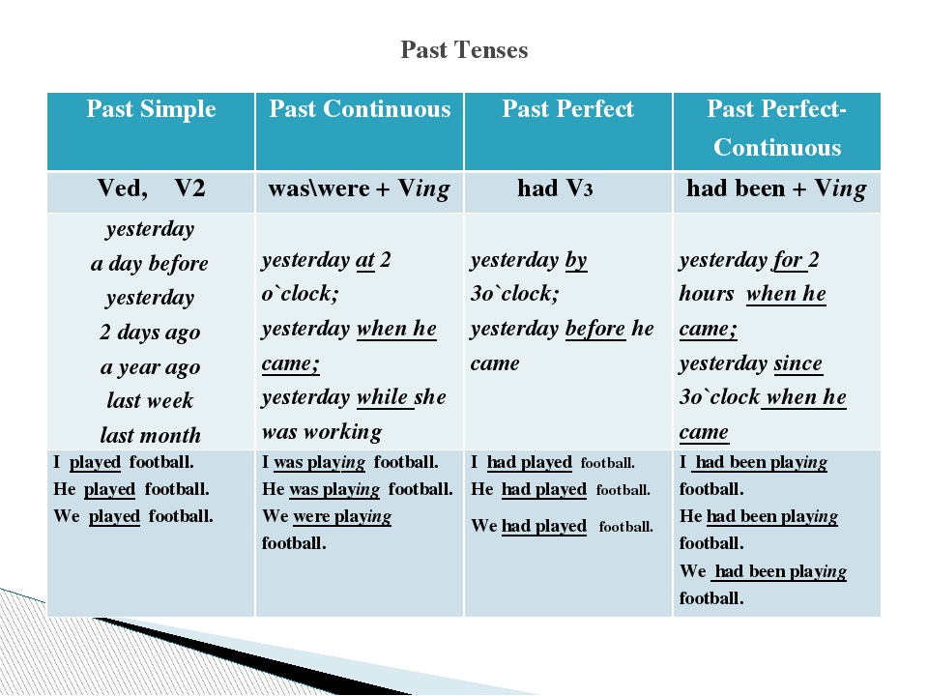
- Упр 1 стр 86 — вставьте нужный артикль. Текст переписывать не нужно, а только существительное. Например, 1) а vast region .
2) the north of.
- Упр 2 стр 86 — вам нужно выписать предложение, подчеркнуть сказуемое (выделенное жирным шрифтом), карандашом подписать какое это Past Tense.
Напишите, что оно описывает — можно поставить букву (варианты представлены после предложений в упражнении).
- Упр 3 стр 86 — написать предложение, используя глагол в скобках в нужной Прошедшей форме.
- Упр 4 стр 86 — запишите предложения, используя нужную «временную связку» - time linker.
Домашнее задание.

  - Упр 7 стр 87. Фразовый глагол Get. Выписать все предложения с переводом.
  - Complete the sentences with the correct Past form of the verb in brackets. (Раскройте скобки, употребляя глагол в нужной Прошедшей форме).Translate the sentences into Russian (Переведите предложения на русский язык).
    - Yesterday evening I………………(not/meet) my friends until after I………………(finish) my homework.
    - Kate……………..(watch) TV while I………………(water) the plants.
    - Tina …………….(work) on the computer for three hours before she………….(start) getting ready to go out.
    - Simon …………(ask) Tina out yesterday but she ………..(already/make) plans.
    - Four days ago Jane ………….(return) the book I………..(lend) her.
    - Who……………(you/talk) to on the phone when I……….(come) in.

Выполненные в тетрадь задания сфотографировать и переслать на электронную почту olgachernushkina@yandex.ru (для Петренко О.А.)

Выполненные в тетрадь задания сфотографировать и переслать на электронную почту voloshuk.lud@yandex.ru (для Волощук Л.М.)

